



云南中医学院第二附属医院

尊敬的各位专家/教授及同仁们：

您好！

为进一步提高云南省神经病学脑血管疾病临床诊治水平，搭建与国内脑血管病领域知名专家沟通交流的平台，由云南中医学院第二附属医院（原云南省交通中心医院）、云南省血栓病医院主办，血栓四科承办的《脑血管病相关领域诊治进展学习班》将于2019年5月10日~12日在昆明举办。

现诚挚邀请您参加本次会议，交流、分享您在脑血管病相关领域的最新进展及研究的新成果。

附件：

**2019 年国家级继续医学教育项目**

**“脑血管病相关领域诊治进展学习班”会议通知**

为进一步提高云南省神经病学脑血管疾病临床诊治水平， 搭建与国内脑血管病领域知名专家沟通交流的平台，云 南中医学院第二附属医院（原云南省交通中心医院）、云南省血栓病医院主办，血栓四科承办的《脑血管病相关领域诊治进展学习班》【项目编号： 2019-03-07-232（国）】定于2019年 5 月 10 ~12 日在昆明举办；届时将邀请省内外著名专家进行脑血管病相关领域的最新进展及研究成果、国内外指南及临床实践体会的专题报告、讨论分析和现场答疑。我们诚挚的邀请并热烈欢迎从事神经内科、神经外科、影像、介入、 急诊、康复及相关学科的医护人员报名参加。

学习期满授予国家级继续医学教育项目Ⅰ类学分 6 分。



**会议时间:**

2019年5月10日：报到注册（14:00~22:00）

2019年5月11日：学术讲座

2019年5月12日：临床交流，病例讨论

**会议地点：**昆明市环城南路路中韵酒店九楼多功能厅

**住宿安排：**可由会务组统一安排，费用自理。住宿标准：标间268元/间日（会务组价格）

**注册费用：**会务费用300元，交通、住宿费用自理。

**会务组联系人：**王世刚 电话：13629499364

代雪蕾 电话：13888738408

赵国臣 电话：13888638050

邮箱：[yzfeyxs4@](mailto:yzfeyxs4@)126.com

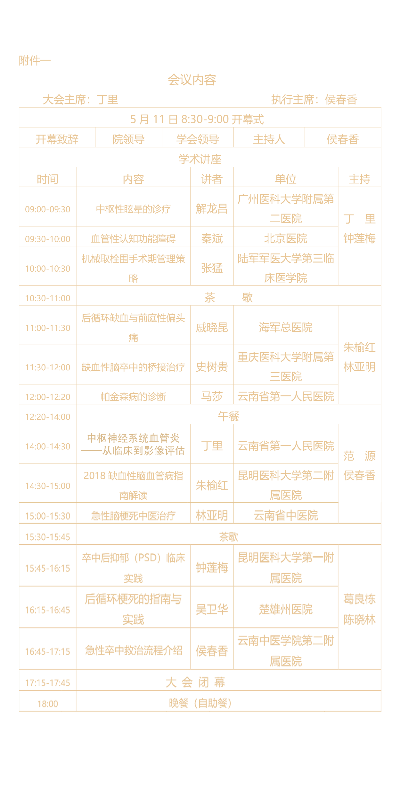



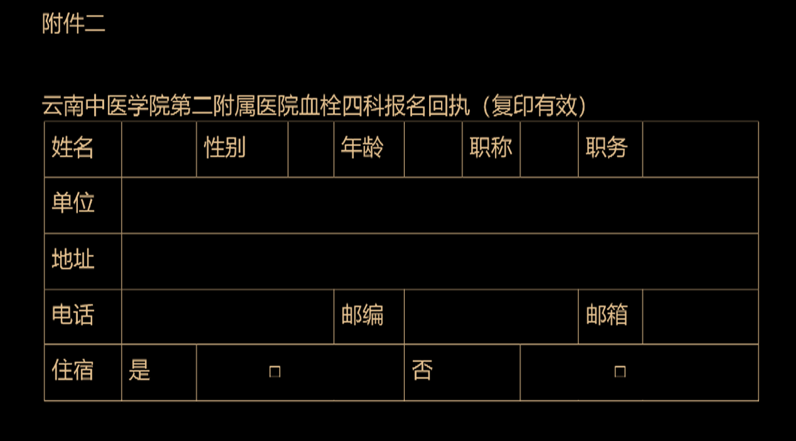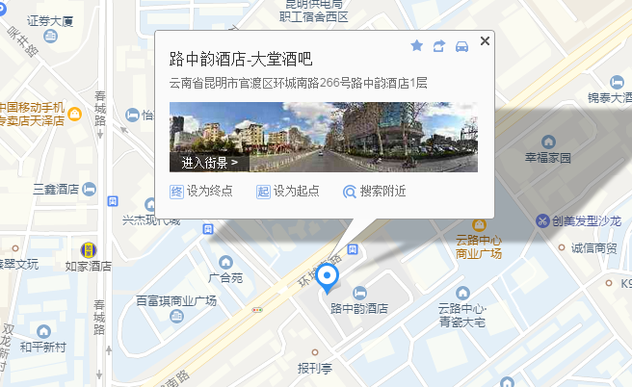

会议地址：